Fusillé
Verviers Henri - 23 ans
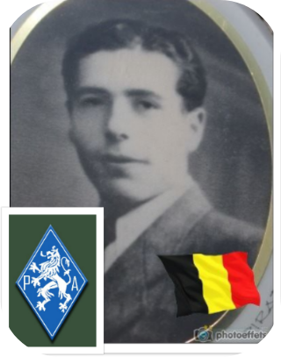
Lieu & date de naissance : Melen, le 24-06-1920

Profession : Ajusteur-régleur à la FN

Domicile : 227, Rue de Jupille – 4633 Mélen - Micheroux

Arrestation le : 10-03-1943 avec son beau-frère Victor Charles Moureaux, domicilié rue Saint-Nicolas, 442 à Liège, après avoir participé au vol d'un camion de la FN rempli d'armes.
Interné à la citadelle, il fut torturé par la Gestapo.

Procès le : 07-07-1943 - Feldkriegsgericht, Stelle Lüttich

Condamnation à mort : le 07-07-1943

Lieu & date de décès : Citadelle de Liège, le 03-08-1943 à 06h15 avec Blondeau Émile, François Fernand, Gustin André. et Émile, Hendrickx Ch. et Moureaux Charles.

Motif de l'exécution : Trafic et détention d'armes.

Inhumation : Cimetière de Mélen- en face de la pêcherie - Rue de Cerexhe 4633 Melen - Emplacement AN/E110N – Anciennement : 110N – pleine terre

Infos : Fut caporal au 51e de Ligne.
Entrée en résistance en 1941 - Résistant P.A. depuis le début 1942
Équipe de sabotage à la FN
Prénom: H. sur le monument aux morts de Labouxhe (Melen) Henri sur le martyrologe de l'église de Melen.
On trouve une croix commémorative à son nom dans l'enclos des fusillés de la Citadelle de Liège - DJ26 – 1939

Nom de guerre :

Conjoint : Célibataire

Autopsie 2 balles région cardiaque – 3 sternum

Dossier allemand n° 4873

